**FESTIVIDADES DO MUNICIPIO DE IMPERATRIZ NO MARANHÃO**

Anne Karoline Silva Sousa[1]

Co-autoras: Lidiene Rodrigues Silva[2]

Luciléa Ferreira Lopes Gonçalves[3]

**Resumo:**

O estudo das festas se desenvolveu na recente Geografia Cultural, que parte da Geografia Humana relação homem e meio, que contempla questões como: costumes sociais, identidades e significados simbólicos. Assim, manifestada no espaço geográfico como forma de conhecer um povo. Por outro lado, as festas são momentos corriqueiros inseridos no cotidiano da comunidade. É por meio dessa cultura que ela delimita o sagrado, o profano, cria identidades e formam paisagens. A população cria signos, simbolismos e representações da identidade festiva, que se materializam e formam as territorialidades A diversidade das festas no Brasil e no Maranhão é manifestada também, por meio da culinária, e paisagens sonoras que se faz presente tanto como forma de angariar recursos, como momento de confraternização. Este artigo apresenta estudo da Geografia Cultural, com foco nas festas do Município de Imperatriz no Maranhão. A pesquisa busca identificar os signos, simbolismos e representações nas festas de Imperatriz, além de analisar as particularidades culturais manifestadas nas festas da cidade. representações simbólicas que compõem as festas em Imperatriz a exemplo das festas religiosas compreendem a cultura de Imperatriz.

Nessa perspectiva, é pertinente o estudo das festas do Município de Imperatriz no Maranhão, para temos conhecimento das festividades territoriais do estado da cidade de Imperatriz-MA, principalmente aquelas festas que ressaltam a culturais da região.

**Palavras – chaves:** Festa, Cultural, Símbolo

**1 INTRODUÇÃO**

As festividades, constituem base de referência para o estudo da cultura de Imperatriz, pois possibilitam uma discussão do conceito de cultura enquanto construção social e dinâmica, sendo sistema simbólico, composto de valores, crenças e estilos de vida compartilhados por diferentes grupos

Este artigo objetiva apresentar considerações da pesquisa sobre as festas no Município de Imperatriz. Discutindo as festas religiosas de Santa Tereza D Ávila, a festa do Divino, o Arraia da Mira, na cidade de Imperatriz e na zona rural como campo de investigações históricas, revelando as vivências demarcadas por um tempo de identidade coletiva, sob a concepção de que esse espaço territorial possui uma geografia cultural pautada na experiencia coletiva do lugar.

Dessa forma, essa pesquisa da geografia das festas nesse município, tem o objetivo de caracterizar as festas mais conhecidas que serão apresentadas neste artigo, por meio das histórias e explicar como e onde são encontradas. A discussão será realizada pela **i**dentificação dos signos, simbolismos e representações nas festividades. A metodologia da pesquisa foi por meio de levantamento bibliográfico, trabalho de campo e aplicação dos procedimentos como observações de eventos e lugares que identifique os simbolismos das paisagens culturais e da geografia das festas.

Este texto e resultante dos procedimentos metodológicos desenvolvidos no projeto de iniciação cientifica, desenvolvidos nos anos de 2017 e 2018. A abordagem foi qualitativa com aporte da geografia fenomenológica. Os procedimentos foram os levantamentos bibliográficos sobre a temática da geografia cultural e geografia das festas, foram feitas observação direta e entrevistas

**2 GEOGRAFIA CULTURAL E GEOGRAFIA DAS FESTAS**

Apesar de não ser recente, a geografia cultural, ainda era pouco divulgada no Brasil. toda via atualmente é um dos conhecimentos mais atraentes da corrente geográfica. Pois a geografia cultural tem um leque de variadas questões como a representação da natureza, construção social, cotidiano, identidades culturais, cultura “material” e costumes sociais gerados por meio dos significados simbólicos. Se tornando relevante considerando valores e crenças que norteiam o grupo formados. dessa forma descrevendo a compreensão que tem do mundo e da vida.

As pesquisas em Geografia da temática de festas têm se tornado frequente na academia, principalmente nos programas de Pós-Graduação. Como parte dos estudos da Geografia Cultural, o conceito de festa evidencia a dimensão geográfica dos eventos festivos, explicando que essa dimensão não se manifesta isoladamente, refletindo seu papel político, seu alcance ideológico, seu valor de troca socioeconômico tanto no aspecto do endogrupo territorializado quando a abordagem de alternatividade e sua social e territorial. (DI MÉO 2012).

Dentre as diversas contribuições sobre a Geografia Cultural e apesar da mundialização cultural, Almeida (2008, p.51) situa:

Sobre as maneiras como um sentimento de identidade, comunidade e nacionalidade permanecem enraizadas em um lugar. Estes desafios somente poderão ampliar as possibilidades teórico-metodológicas da geografia cultural, pois esta já se consolidou como uma abordagem possibilitadora de renovação e reconstrução de ciência geográfica.

O estudo das festas do Município de Imperatriz, ao ser analisado pelo aporte geográfico, possibilita apreensões como do lugar, espaço geográfico onde se dão atividades ligadas a sobrevivência do homem.

Assim, o Município de Imperatriz constitui -se o espaço de observação das representações espaciais culturais deste projeto. Além disso, assevera-se que pesquisa em escala local permitem, segundo Abreu e Amorim Filho (2004.p236), o aparecimento de sentimento de pertencimento.

Assim sendo, expressões do lugar a partir das experiências vividas pelos sujeitos que fazem as festas em Imperatriz. Tomamos como base de análise para a organização da pesquisa, o conceito geográfico lugar, considerando que estudos geográficos sobre tal conceito têm privilegiado pesquisas qualitativas que valorizam aspectos descritivos e percepções de sujeitos envolvidos no campo de estudo.

Para Gonçalves (2016), a festa é um momento de confraternização, de união. A comunidade se envolve e trabalha com alegria. O papel que cada um desempenha é importante, mesmo que realizada de forma hierárquica. A leitura e prática das festas evoluem no tempo e no espaço e se tornam parte da memória e da tradição daqueles que festejam. A memória e a tradição são contribuições para a preservação do passado, e deve permanecer junto a sociedade. É a dinamicidade da cultura que faz novos elementos sejam incorporadas as festividades.

Almeida (2008, p.44), o entendimento na contemporaneidade desse campo interpretativo da geografia cultural permite “discutir de forma mais ampla as maneiras como os artefatos materiais são apropriados e como os seus significados transformados”. Essa concepção passa a empreender uma importância para a análise da ordem simbólica das manifestações, uma vez que essas dão sentidos ao lugar por meio de um sistema de linguagem estabelecido pelos signos produzidos. Os signos se traduzem em símbolos territoriais de pertencimentos.

Neste aspecto, imperatriz tem suas manifestações culturais resultantes de experiência apregoadas no cotidiano e traduzidas nas formas de agir, comer, festejar, vestir e ser. Neste lugar, a cultura é o referencial humano, formado por conhecimentos adquiridos ao longo da vida dos diversos grupos formadores de espaço, que merece ser, estudada, pois o estudo dos lugares, por meio de sua cultura atribui mais identidade.

**3 RESULTADOS ALCANÇADOS**

Os resultados são os estudos bibliográficos da Geografia Cultural. Levantamento  
de calendário das festas do Município. Registros fotográficos das festas. Busca dos sujeitos envolvidos com a festa e identificação das festas. Em Imperatriz, as festas religiosas, de acordo com a pesquisa, são organizadas nas paróquias da Igrejas católicas, a festa de reis por exemplo começa nas igrejas e algumas pessoas mais antigas fazem visitas nas casas das pessoas para estar rezando e cantando justos como forma de benção na vida daquelas pessoas. A identificação ocorreu por meio da participação nas festas. A primeira a ser estudada, foi a festa de Santa Tereza, posteriormente, a de Reis, Divino, Carnaval. Assim, após participações e entrevista identificamos a festas de Imperatriz, conforme o quadro a presentado.  
Quadro 01 Identificação das festas

|  |  |
| --- | --- |
| **Festas** | **Comentários** |
| Santa Teresa D´Avila | A festa de Santa Tereza D`Avila, a santa padroeira que veio nas mãos do Frei Manuel Procópio o fundador da cidade de Imperatriz, que ocorre nos dias 6 a 15 de outubro, desde 165 anos. A princípio eles festejavam fazendo a mesma jornada que Frei Manuel Procópio fez quando chegou a imperatriz porem teve alguns ano que esse evento desta forma avia parado e ficou só na igreja. Mais com um pouco menos de cinco anos eles voltaram a fazer como era antigamente. No qual eles sobem o rio com a Sta Tereza d’ Ávila e descem novamente com pessoas cantando ate chegar na igreja Santa Tereza d’ Ávila que está localizada na rua quinze de novembro em Imperatriz. |

6

|  |  |
| --- | --- |
| Divino | A Festa do divino acontece na zona rural no qual eles começam a festa no dia de pentecoste. Começam a cantar de casa em casa e no ultimo dia eles cantam nos cemitérios logo após terminarem a cantoria eles fazem um almoço para a comunidade após o almoço acontece a procissão do divino no qual o divino sai da casa do dona Silvera vai até a igreja da comunidade no qual acontece uma missa depois da missa eles levam o divino caminhando pela BR e voltando novamente para casa da Dona Silvera. |
| Festa de Reis | A Festa de Reis acontece em imperatriz uma festa bastante tradicional no qual é realizada na igreja São José do Egito bairro Bacuri. |
| Festa Junina | A Festa Junina acontece tanto na cidade de imperatriz , quanto na zona rural. A Festa Junina mais conhecida em Imperatriz MA e o ARRAIA DA MIRA que acontece entre o dia 01 ao dia 10 de junho no estacionamento do Imperial shopping. Uma Festa cultural que a Rede Mirante organiza todos os anos para contemplar as famílias Imperatrizenses. Este ano de 2018 em especial a prefeitura também organizou um Festa Junina . |
| Festa do Milho | A festa do milho acontece na zona Rural organizada pela associação dos agricultores locais no qual a culinária e feita todo de. Na qual o sentimento dos agricultores e de agradecimento a colheita do milho assim deixando a comunidade com muita alegria por mais um ano de colheita. |

Fonte: Pesquisa de campo (2017)

(Org..) SOUSA, Anne Karoline Silva.

Como resultado das entrevistas foi verificado na festa de Santa Tereza D`Avila, o  
envolvimento de famílias na organização. Situamos a entrevista com a senhora Maria  
Regina que contou sobre seu envolvimento desde criança, a mesma afirmou que foi criada dentro do festejo, por que seus pais sempre estiveram ligados a igreja no qual seus avos ajudaram na construção da igreja Santa Tereza D’ Ávila, a primeira igreja de Imperatriz. Dona Maria Regina afirmou que essa festa é a mais antiga das religiosas na  
cidade, falou de como era a cidade antigamente o sentimento de ter visto as mudanças  
acontecerem ao longo tempo. Além disso, mencionou os novos elementos dessa festa, de como foram acrescentadas ao decorrer dos anos. Com o decorrer dos anos a festa Santa Tereza D’ Ávila.

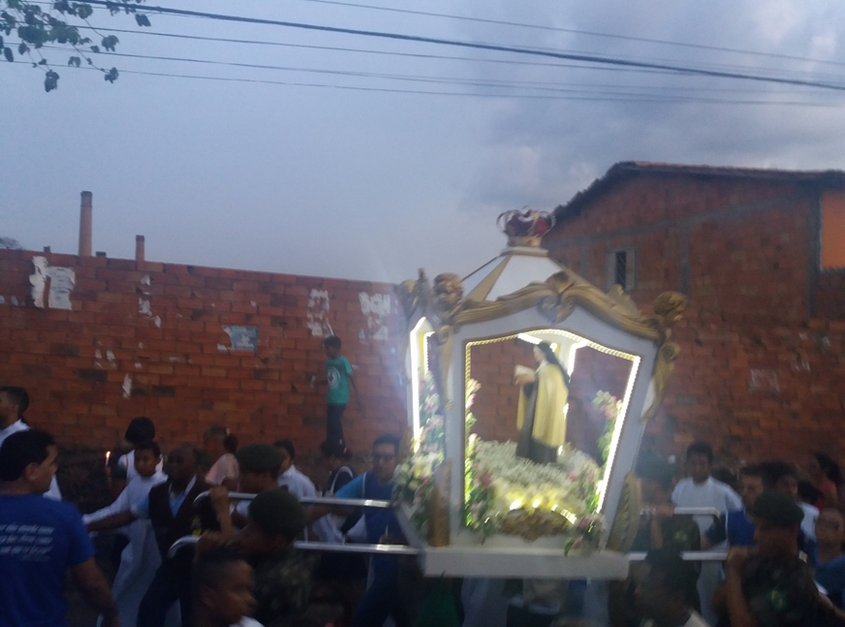  
**Foto: Sousa(2017)**

A Procissão Santa Tereza D` Ávila logo após o percurso hidroviário, no momento em que a procissão passa pelo porto da balsa a caminho da Rua 15 de Novembro.  
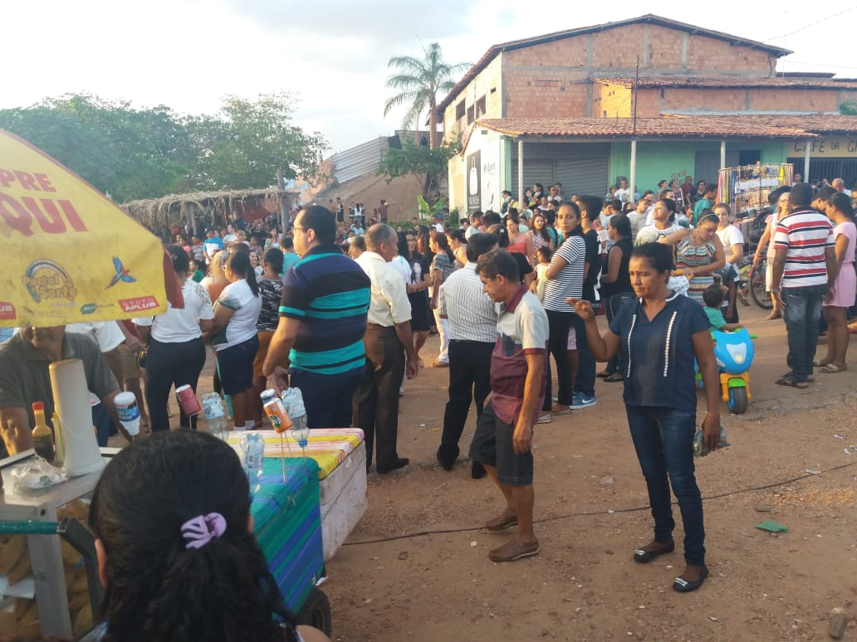  
**Foto: Sousa ( 2017**)

A festa de Reis é uma festa da cultura popular comemorada nos pequenos  
povoados no Município de Imperatriz há 25 anos, na festa, as pessoas saem cantando de  
casa em casa, cantigas para os Reis Magos. A origem da festa deve-se por influência da  
ação dos reis magos que pressentiam Jesus, tendo início no dia 26 de dezembro, com  
cantos nas casas e finaliza no dia 06 de janeiro com a missa de comemoração e os bolos.  
Como resultado da pesquisa de campo sobre a festa de Reis, situamos a fala da  
senhora da senhora Antônia Pereira Leal, que organiza o evento aqui no município. Antes ela realizava juntamente com seu marido Delfino Pereira Alves que veio a falecer. Dona Antônia Pereira Leal afirmou que é devota dos Reis Magos, sendo para ela para ela uma festa de devoção e familiar, também, pois sua família é a organizadora dessa festividade. Assim, oferecer sua casa, fazer bolos, organizar é sempre uma momento de render graças aos Reis Magos. Um grande momento de confraternização é o da cantigas, da missa e o encerramento com a mesa dos bolos. Os bolos são colocados em uma mesa para que a comunidade possa se alimentar e ter uma boa conversas entres os vizinhos que moram perto da casa da Dona Antônia Pereira local no qual acontece o baquete da festa de Reis.

No que se refere à festa do Divino Espírito Santo, realizada na zona rural de  
Imperatriz, o contato foi com Dona Rosa que relatou: “a festa do Divino era feita pelos  
senhores mais antigos, como seu José Fernandes, Dona Silveira (1918-2011) que era um  
símbolo desta festa. Atualmente é realizada por Dona Estael, filha da Dona Silveria, aqui em Petrolina”. Também entrevistamos o senhor “Cambito” que nos informou sobre a itinerância da festa. O mesmo afirmou: “que a festa inicia 50 dias após a Páscoa, com a batida de caixa em várias comunidades.” No que se refere à Dona Silvera, a mesma é conhecida por ter sido a anfitriã dessa festa por muito tempo. Segundo Dona Estael, ela acreditava que fazendo esta festa, estava homenageando ao Santo. Para ela era uma aproximação de fé. Em decorrência dos muitos anos de realização da festa, Dona Silveria tornou-se um símbolo também da festa, tanto quanto o Divino, a ponto de muitas pessoas a procurarem para conselhos e bênçãos. Todos iam para festa para conversar com essa senhora após a sua morte, quem dá a continuidade desse marco tão importante e a Dona Estael , conforme já citado. Dona Estael deixa claro que só deu continuidade à tradição por amor a sua mãe e ao sentimento de estar contribuído com sua comunidade. Observa-se que várias pessoas vêm de longe como pessoas do Pará e Goiânia para prestigiar a Festa do Divino. Pessoas que vem para pagar promessas e até mesmo, para lembra-se das conversas com Dona Silvera.

No que se refere à festa junina na qual são comemorados os santos do mês de  
junho em todo país, Santo Antônio, São João , São Marçal e São Pedro, foi pesquisado o Arraiá da Mira. Esse evento ocorre na cidade de Imperatriz e caracterizado como um  
festival junino, porém apresenta basicamente quadrilhas de porte moderno e ricas em  
indumentárias e representações. O Arraia da Mira apresenta quadrilhas de todo o Estado do Maranhão. Assim, contribui na socialização de espaços temporais de identidades  
territoriais de grupos sociais, pois, expressa nas danças, nos cantos e trajes e na culinária, entre outras expressões, as geograficidades nordestinas e maranhenses. As juninas, como são chamadas as quadrilhas, se apresentam nesse grande festival, acompanham os avanços e exigências da pós-modernidade, incorporando novas dinâmicas e novos símbolos, que vão se fazendo presentes no espaço cultural.  
Para os brincantes, o simples ato de festejar ou de “brincar quadrilha” transformasse em um disputado festival, incorporando novos valores simbólicos, efeitos estéticos e  
técnicas. Esse arraia já é cultural e popular não é uma coisa tão nova como se pensa, a  
mudança é nos métodos de produção, na velocidade da distribuição e no mercado. Em  
entrevista com alguns brincantes das juninas, eles explicam que, começam a ensaiar com meses de antecedência para que a performance fique perfeita. Cada junina escolhe seu tema de apresentação e a coreografia com o grupo todo que irá participa do evento.

No que se refere à festa junina na qual são comemorados os santos do mês de  
junho em todo país, Santo Antônio, São João, São Marçal e São Pedro, foi pesquisado o  
Arraiá da Mira. Esse evento ocorre na cidade de Imperatriz e caracterizado como um  
festival junino, porém apresenta basicamente quadrilhas de porte moderno e ricas em  
indumentárias e representações. O Arraia da Mira apresenta quadrilhas de todo o Estado do Maranhão. Assim, contribui na socialização de espaços temporais de identidades  
territoriais de grupos sociais, pois, expressa nas danças, nos cantos e trajes e na culinária, entre outras expressões, as geograficidades nordestinas e maranhenses. As juninas, como são chamadas as quadrilhas, se apresentam nesse grande festival, acompanham os avanços e exigências da pós-modernidade, incorporando novas dinâmicas e novos símbolos, que vão se fazendo presentes no espaço cultural.  
Para os brincantes, o simples ato de festejar ou de “brincar quadrilha” transformasse em um disputado festival, incorporando novos valores simbólicos, efeitos estéticos e  
técnicas. Esse arraia já é cultural e popular não é uma coisa tão nova como se pensa, a  
mudança é nos métodos de produção, na velocidade da distribuição e no mercado. Em  
entrevista com alguns brincantes das juninas, eles explicam que, começam a ensaiar com meses de antecedência para que a performance fique perfeita. Cada junina escolhe seu tema de apresentação e a coreografia com o grupo todo que irá participa do evento. Em destaque apresentação de quadrilhas

**4CONCLUSÕES**Em análise às festas estudadas observou-se as experiências e os princípios  
construídos ao longo das histórias de cada pessoa que estão desde pequenos, sendo levados para determinadas festividades como de Santa Tereza D’ Ávila, festa de Reis, festa do Divino com intensa vivência religiosa. Nelas, há outros significados além do visível, pois ocorre uma complementação da materialidade e da espiritualidade humana. A identidade é criada nesses laços invisíveis e visíveis que promovem um entrelaçamento de experiências e emoções que transcende o cotidiano, o ordinário. A festa tem um sentido próprio dado pela natureza humana. Durante uma festa religiosa, no nosso caso, do Divino e Santa Tereza D Ávila, a ritualística já garante a relação do ser religioso com o sagrado pertencente. Há uma ordem de reconhecimento do sagrado durante a manifestação, seja na adoração à imagem, que sempre é carregada pelo simbolismo de buscar o poder do divino representado, seja por participar do conjunto de atos devocionais, no qual são expressados os sentimentos, as ações, os símbolos pensados e construídos que constituem os espaços em uma dimensionalidade sagrada, sobretudo, nos lugares que se praticam a devoção. A partir dessa concepção é que se aponta a festa como ligação espacial e territorial da identidade festiva da cidade de Imperatriz.

**BIBLIOGRAFIA**ABREU, J. F.; AMORIM FILHO, O. B. Imagem, Representação e Geopolítica In:  
MENDONÇA, Francisco; KOZEL, Salete. (Org.) **Elementos de Epistemologia da  
Geografia Contemporânea.** Curitiba. Ed. UFPR: 2004. p. 233-251.

ALMEIDA, Maria Geralda. Aportes Teóricos e os Percursos Epistemológicos da  
Geografia Cultural. **Geonordeste**. Ano 1, n.1, p. 31-52, Jul. 2008. Sergipe.

ALMEIDA, Maria Geralda. FESTAS RURAIS E TURIMOS TERRITORIAL  
EMERGENTES Revista Bibliográfica de geografia y ciência sociales, Junio 2010.

ALMEIDA, M. G. Aportes teóricos e os percursos epistemológicos da geografia cultural.  
In: Geonordeste. Núcleo de Pós-graduação em Geografia. Universidade Federal de  
Sergipe. São Cristovão-SE. Ano XIX, n.1. jul/2008

LOPES, Luciléa Ferreira Gonçalves. ENTRE SOTAQUES, BRILHOS E FITAS: TECENDO GEOGRAFICIDADES POR MEIO DOS BOIS RAMA SANTA E MAIOBA. Tese (Doutorado) Programa de Pós-Graduação em Geografia da Universidade Federal do Paraná. Curitiba: UFPR, 2016.

1. Aluna do curso de Geografia da UEMASUL, Pesquisadora de iniciação científica- projeto intitulado Festividades, Paisagens e Sabores: estudo da geografia cultural de Imperatriz.
2. Aluna do curso de Geografia da UEMASUL, Pesquisadora de iniciação científica- projeto intitulado Festividades, Paisagens e Sabores: estudo da geografia cultural de Imperatriz.
3. Professora Doutora do curso de Geografia da Universidade Estadual da Região Tocantina do Maranhão.